РОССИЙСКИЙ УНИВЕРСИТЕТ ДРУЖБЫ НАРОДОВ
Факультет физико-математических и естественных наук
Кафедра прикладной информатики и теории вероятностей

ОТЧЕТ
по лабораторной работе № 1
дисциплина: Компьютерный практикум по статистическому анализу данных

Студент: Евдокимов Максим Михайлович (1032203019)

Группа: НФИбд-01-20

МОСКВА
2023 г.

Постановка задачи
- Изучите документацию по основным функциям Julia для чтения / записи / вывода информации на экран: read(), readline(), readlines(), readdlm(), print(), println(), show(), write(). Приведите свои примеры их использования, поясняя особенности их применения.
- Изучите документацию по функции parse(). Приведите свои примеры её использования, поясняя особенности её применения.
- Изучите синтаксис Julia для базовых математических операций с разным типом переменных: сложение, вычитание, умножение, деление, возведение в степень, извлечение корня, сравнение, логические операции. Приведите свои примеры с пояснениями по особенностям их применения.
- Приведите несколько своих примеров с пояснениями с операциями над матрицами и векторами: сложение, вычитание, скалярное произведение, транспонирование, умножение на скаляр.

Выполнение работы
- Начнём с того что внесём в программу библиотеки Random для случайного заполнения матриц в файлах и DelimitedFiles для использования методов таких как «readdlm». Также создаем первый файл и указываем размер двумерного массива, который будет записан в него.
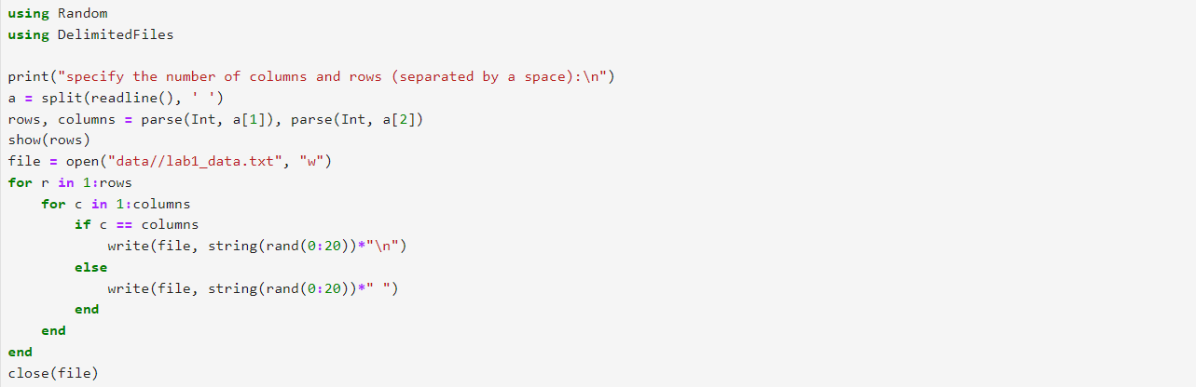
- Проверяем файл открывая его, а также все доступные команды для считывания данных в строковом виде. И сохраняем полученные данные в виде Matrix из float64 элементов.
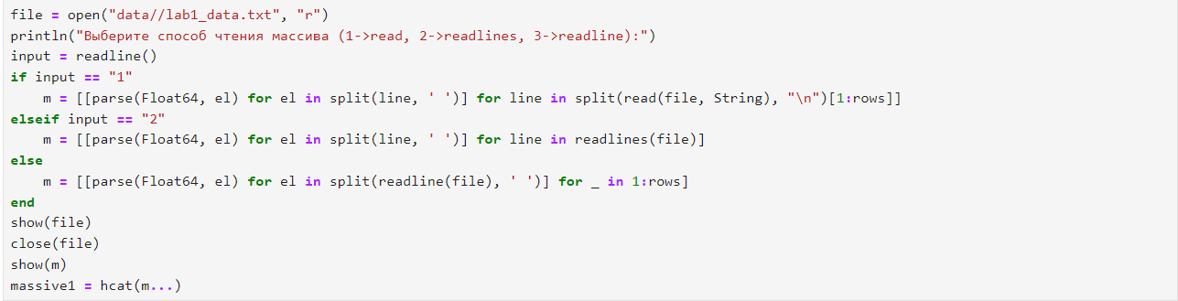
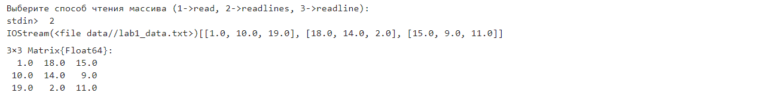
- Используя библиотеку DelimitedFiles и его методы создаём второй файл с равным по размеру матрицей из первого файла и сразу выводим эти данные другой командой.
- Теперь чтобы проверить все перечисленные и не только математические операции я создал 3 функции: первая проводит обычные математические операции над двумя числами, вторая логические.
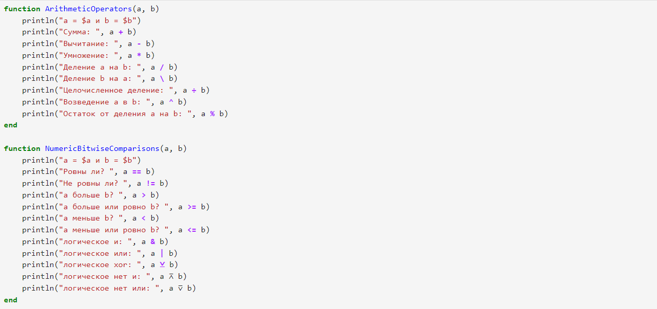
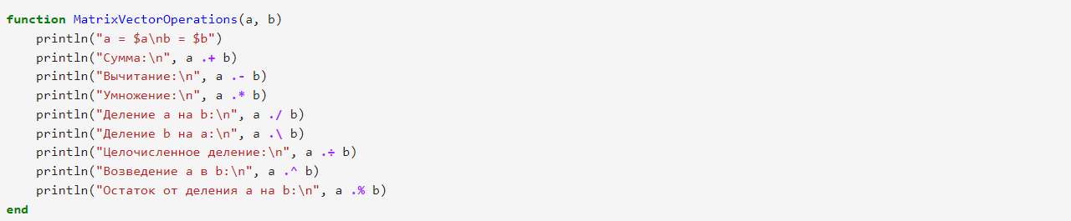
- И вызываю данные функции задавая случайное значение от 1 до 9 для первых двух.
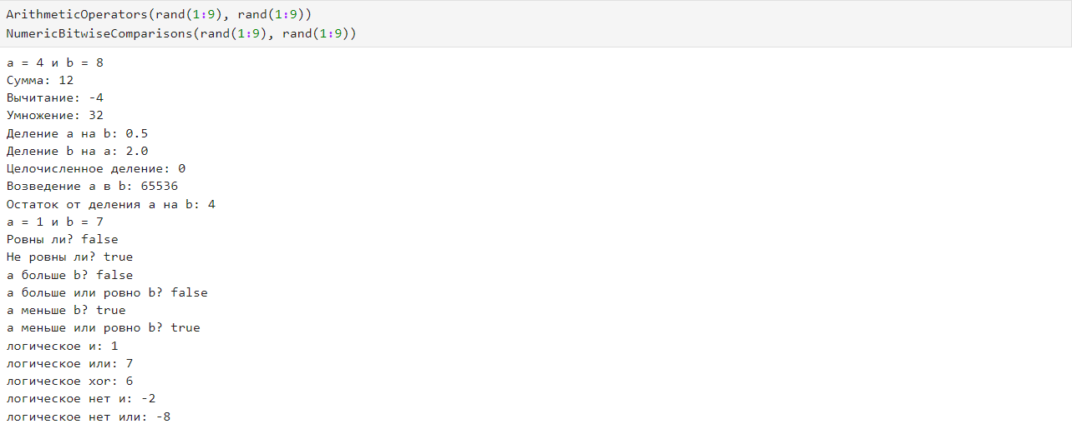
- И для последней функции смотрим как работают стандартные математические операции для матриц и векторов.
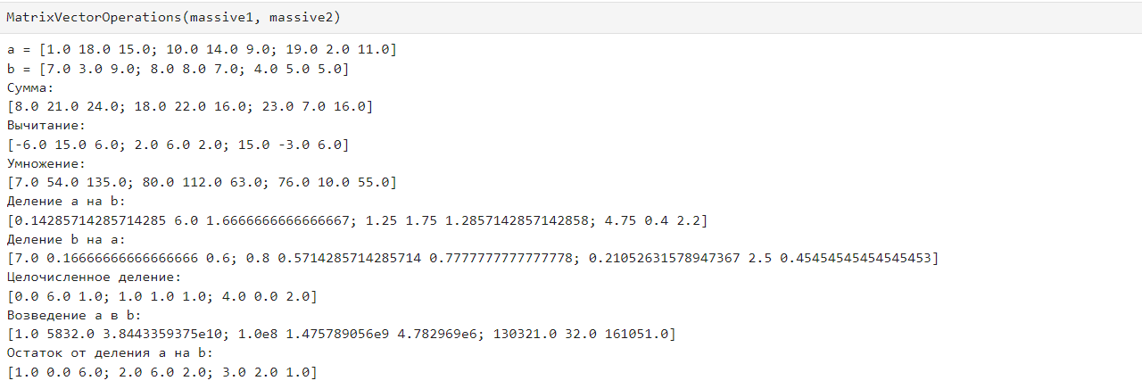
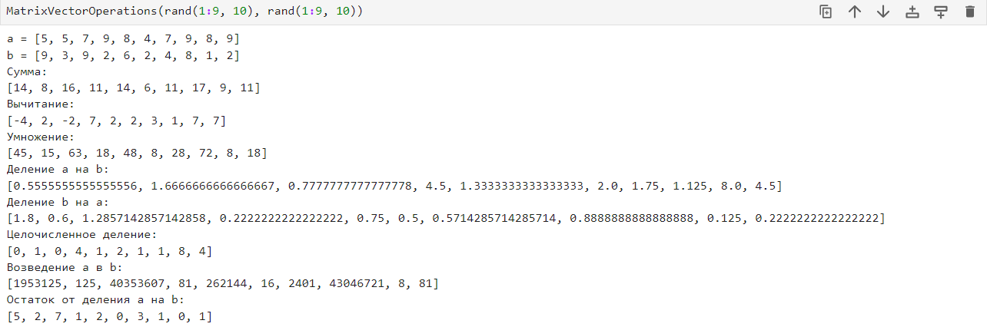

Код
#=
lab1:
- Julia version: 1.9.3
- Author: Kerre
- Date: 2023-11-10
- Евдокимов Максим Михайлович 1032203019
- include("lab04\\task1_v1.jl")
=#

using Random
using DelimitedFiles

print("specify the number of columns and rows (separated by a space):\n")
a = split(readline(), ' ')
rows, columns = parse(Int, a[1]), parse(Int, a[2])
show(rows)
file = open("data//lab1_data.txt", "w")
for r in 1:rows
for c in 1:columns
if c == columns
write(file, string(rand(0:20))*"\n")
else
write(file, string(rand(0:20))*" ")
end
end
end
close(file)

file = open("data//lab1_data.txt", "r")
println("Выберите способ чтения массива (1->read, 2->readlines, 3->readline):")
input = readline()
if input == "1"
m = [[parse(Float64, el) for el in split(line, ' ')] for line in split(read(file, String), "\n")[1:rows]]
elseif input == "2"
m = [[parse(Float64, el) for el in split(line, ' ')] for line in readlines(file)]
else
m = [[parse(Float64, el) for el in split(readline(file), ' ')] for _ in 1:rows]
end
show(file)
close(file)
show(m)
massive1 = hcat(m...)

x = [rand(1:9, columns) for _ in 1:rows]
open("data//lab1_dlm.txt", "w") do file2
writedlm(file2, [row for row in x])
end
massive2 = readdlm("data//lab1_dlm.txt", Float64)

function ArithmeticOperators(a, b)
println("a = $a и b = $b")
println("Сумма: ", a + b)
println("Вычитание: ", a - b)
println("Умножение: ", a * b)
println("Деление a на b: ", a / b)
println("Деление b на a: ", a \ b)
println("Целочисленное деление: ", a ÷ b)
println("Возведение a в b: ", a ^ b)
println("Остаток от деления a на b: ", a % b)
end

function NumericComparisons(a, b)
println("a = $a и b = $b")
println("Ровны ли? ", a == b)
println("Не ровны ли? ", a != b)
println("a больше b? ", a > b)
println("a больше или ровно b? ", a >= b)
println("a меньше b? ", a < b)
println("a меньше или ровно b? ", a <= b)
end

function MatrixVectorOperations(a, b)
println("a = $a\nb = $b")
println("Сумма:\n", a .+ b)
println("Вычитание:\n", a .- b)
println("Умножение:\n", a .* b)
println("Деление a на b:\n", a ./ b)
println("Деление b на a:\n", a .\ b)
println("Целочисленное деление:\n", a .÷ b)
println("Возведение a в b:\n", a .^ b)
println("Остаток от деления a на b:\n", a .% b)
end

ArithmeticOperators(rand(1:9), rand(1:9))
NumericComparisons(rand(1:9), rand(1:9))
MatrixVectorOperations(massive1, massive2)
MatrixVectorOperations(massive1, massive2)

Выводы
Повторил основы работы с числовыми и строковыми типами данных и их векторами, и матрицами. Ознакомился с работой на Julia в Jupyter, а также изучил и привёл примеры математических и логических операций.

